**Pembuatan Modul Laporan Magang Berbasis Web untuk Balai Penelitian Agroklimat dan Hidrologi**

Nama : Azzahra Ramadiana Arifani  
NIM : J3C119027  
Hari/Tanggal : Jumat, 25 Maret 2022  
Dosen Pembimbing : Bayu Widodo, ST., MT.  
Dosen Moderator : Medhanita Dewi Renanti, S.Kom., M.Kom.

**­Menyetujui  
Nama Dosen Pembimbing : Bayu Widodo, ST., MT.**

**PENDAHULUAN**

Balai Penelitian Agroklimat dan Hidrologi atau biasa disebut sebagai Balitklimat adalah salah satu Instansi Pemerintah pada bidang Pertanian. Balitklimat merupakan unit kerja yang berada di bawah Balai Besar Penelitian dan Pengembangan Sumberdaya Lahan Pertanian dan memiliki tugas pokok, yaitu melaksanakan penelitian agroklimat dan hidrologi. Balitklimat membuka kesempatan magang bagi siswa dan mahasiswa yang membutuhkan tempat Praktik Kerja Lapangan (PKL) ataupun magang mandiri. Magang adalah suatu kegiatan dalam waktu tertentu yang diadakan oleh suatu perusahaan atau instansi lembaga kerja yang ditujukan untuk siswa, mahasiswa, ataupun perorangan pribadi dengan tujuan mendapatkan keterampilan dan pengalaman dunia kerja (Gupta *et al.* 2020).

Adapun alur dari kegiatan magang di Balitkilmat adalah peserta mengajukan permohonan magang ke Balitklimat melalui email ataupun surat yang kemudian apabila disetujui dan sudah ditentukan pegawai pembimbing maka peserta akan mendapatkan surat penerimaan magang. Ketika sudah mendapatkan surat penerimaan magang, peserta bisa melakukan kegiatan magang sesuai dengan periode magang yang sudah dajukan. Berdasarkan proses magang tersebut, ditemui beberapa permasalahan, yaitu dikarenakan pendataan magang hanya dilakukan pada saat pendaftaran magang, maka Balitklimat tidak memiliki data progress kegiatan magang hingga laporan akhir magang, di mana biasanya laporan akhir magang ini bisa digunakan sebagai acuan oleh peserta magang lain untuk mendapatkan topik kajian. Selain itu, data kegiatan magang yang hanya tersimpan pada sekretaris dan pegawai pembimbing, membuat pegawai non pembimbing tidak dapat mengakses data peserta magang.

Oleh karena itu, untuk mengatasi permasalahan tersebut, dibutuhkan suatu inovasi baru sehingga penulis memiliki solusi permasalahan dengan melakukan Pembuatan Modul Laporan Magang Berbasis Web untuk Balai Penelitian Agroklimat dan Hidrologi. Di mana Sistem informasi berbasis web ialah sebuah sistem yang menggunakan teknologi internet dan *website* untuk menyampaikan suatu layanan ataupun informasi kepada pengguna sistem. Sistem informasi terdiri dari kumpulan *input, storage, data processing, repoting* dan *control* sehingga memungkinkan informasi untuk sampai ke pengguna sistem (Wibowo Yunanto *et al.* 2019). Modul laporan magang ini, akan digunakan untuk melakukan pendataan peserta magang dan pelaporan kegiatan magang oleh peserta. Selain itu, pegawai Balitklimat dapat memberikan penugasan kepada peserta bimbingannya dan mengakses data kegiatan magang dari peserta bimbingan atau keseluruhan peserta magang. Dengan dibuatnya Modul Laporan Magang Berbasis Web ini, diharapkan agar kegiatan magang yang berlangsung di Balitklimat memiliki catatan administrasi yang baik dan dapat diakses dengan mudah oleh pegawai ataupun peserta magang.

**WAKTU PELAKSANAAN PKL**

Kegiatan Praktik Kerja Lapangan atau PKL dilaksanakan di Kantor Balai Penelitian Agroklimat dan Hidrologi yang beralamat di Jalan Tentara Pelajar No.1A, Ciwaringin, Bogor Tengah, RT.07/RW.15, Menteng, Kec. Bogor Baru. Kegiatan PKL dilaksanakan setiap hari Senin – Jumat mulai pukul 08.00 – 16.00, terhitung dari tanggal 3 Januari 2022 hingga 18 Maret 2022 dengan total hari PKL adalah 52 hari kerja. Adapun kegiatan PKL dilakukan secara WFO (*Work from Office)* ataupun WFH (*Work from Home*). Selama kegiatan PKL ini, didampingi oleh pembimbing lapang dari Balitklimat, yaitu Ibu Husna Alfiani.

**METODE**

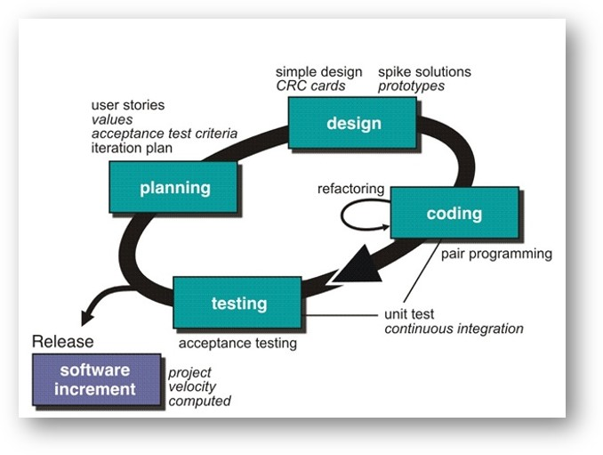

Gambar 1 Metodelogi Extreme Programming

Dalam pembuatan Modul Laporan Magang, penulis menggunakan metode pengembangan yang merupakan salah satu tipe dari Metodelogi Agile, yaitu *Extreme Programming* (XP). *Extreme Programming* adalah metode pengembangan yang diperkenalkan oleh Kent Back pada 1999 melalui bukunya yang berjudul "*Extreme Programming Explained*". XP biasa digunakan saat kebutuhan dari suatu sistem belum jelas (Azdy dan Rini 2018). XP Berfokus pada peningkatan kualitas sistem serta responsif terhadap perubahan kebutuhan sistem (Yasvi *et al.* 2019).

Secara garis besar, XP terdiri dari empat tahapan, yaitu *planning*, *design*, *coding*, dan *testing*. Tahapan-tahapan tersebut membentuk suatu siklus yang akan berulang hingga pengembangan sistem lengkap (Takaaki *et al.* 2014). Pada tahap *planning* dilakukan pendefinisian *user stories* yang kemudian ditentukan nilai prioritas untuk dilakukan *iteration planning*. Dilanjutkan dengan tahap *design* , yaitu untuk melakukan perancangan *design* sistem berdasarkan *user stories* yang dimiliki. Setelah melewati tahap *design*, dilanjutkan dengan tahap *coding* di mana dilakukan penulisan *code* dari sistem yang dikembangkan. Tahapan terakhir adalah *testing,* di mana pada tahap ini adalah pengujian kode pada *unit test* dan *acceptance test* untuk menentukan hasil dari sistem apakah sudah sesuai keluaran yang diharapkan (Carolina dan Rusman 2019).

**KEADAAN PERUSAHAAN**

Balai Penelitian Agroklimat dan Hidrologi atau biasa disebut sebagai Balitklimat sebagai salah satu instansi pemerintah yang merupakan unit kerja di bawah Balai Besar Penelitian dan Pengembangan Sumberdaya Lahan Pertanian.

Balitklimat memiliki visi, yaitu menjadi balai penelitian yang menghasilkan teknologi tepat guna dan informasi sumberdaya iklim dan air yang akurat, real time dan profesional untuk mendukung pembangunan pertanian. Adapun misi dari Balitklimat adalah membangun sistem informasi sumberdaya iklim dan air dengan memanfaatkan teknologi mutakhir untuk pengambil kebijakan, perencana dan pelaksana, melaksanakan penelitian dan pengembangan teknologi agroklimat dan hidrologi untuk pendayagunaan sumberdaya iklim dan air dan mengantisipasi terjadinya kerugian karena bencana anomali dan perubahan iklim untuk mendukung ketahanan pangan, menghasilkan publikasi ilmiah baik peringkat nasional maupun internasional, dan mendiseminasikan hasil penelitian agroklimat dan hidrologi dengan membangun kerjasama yang sinergis dengan institusi di dalam dan di luar negeri.

Balitklimat dipimpin oleh seorang kepala balai dan terdiri dari 3 divisi, yaitu Jasa Penelitian, Tata Usaha, dan Pelayanan dan Teknis. Selain itu, terdapat kelompok jabatan fungsional peneliti yang dibagi menjadi dua, yaitu agroklimat dan hidrologi.

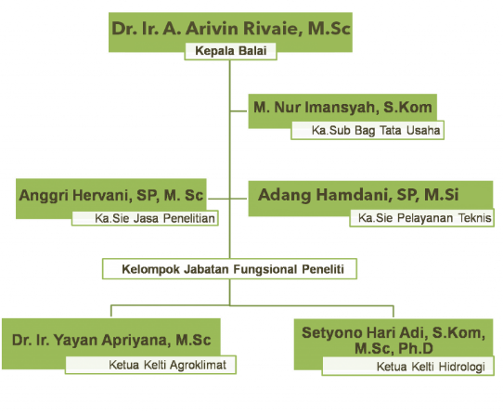

Gambar 2 Struktur Organisasi Balitklimat

**HASIL DAN PEMBAHASAN/TOPIK PKL**

Modul Laporan Magang adalah sebuah sistem yang dikhususkan untuk pelaksanaan kegiatan magang yang bertujuan untuk mencatat kegiatan magang mulai dari pendaftaran peserta, pelaporan progress magang, pemberian tugas magang, pemberian *review* laporan oleh pegawai pembimbing, penambahan laporan akhir magang, hingga pemberian sertifikat magang. Modul ini memfasilitasi pegawai pembimbing untuk melakukan monitoring kegiatan magang di Balai Penelitian Agroklimat dan Hidrologi. Modul Laporan Magang, memiliki dua jenis pengguna, yaitu peserta magang dan Pegawai Balitklimat.

Adapun penulis melalui beberapa tahapan untuk membuat modul ini sesuai dengan metodelogi yang penulis pilih, yaitu *Extreme Progaramming.* Tahapan-tahapan tersebut ialah sebagai berikut:

1. ***Planning* / Perencanaan**

Pada tahap perencanaan ini, dilakukan pendefinisian *user stories* oleh klien, yaitu dibutuhkan sebuah sistem untuk melakukan pencatatan kegiatan magang yang berlangsung di Balitklimat, di mana melalui sistem tersebut data dan progress dari peserta magang bisa diakses oleh seluruh Pegawai Balitklimat. Selain itu, dibutuhkan arsip laporan akhir dari peserta magang agar bisa menjadi acuan kajian tugas di Balitklimat. Berdasarkan *user stories* yang sudah didefinisikan, penulis menganalisis kebutuhan sebagai berikut:

Tabel 1 Analisa kebutuhan sistem

|  |  |
| --- | --- |
| Pengguna | Analisa Kebutuhan |
| Peserta | 1. Mendaftarkan diri sebagai peserta serta mengubah ataupun melihat profil akun. 2. Melakukan CRUD laporan mingguan sebagai bentuk pencatatan progress, selain itu peserta bisa mendapatkan notifikasi apabila terdapat *review* dari Pembimbing. 3. Melihat dan mendapatkan notifikasi penugasan yang diberikan oleh pembimbing, serta CRUD atau mengerjakan penugasan yang diberikan. 4. Menambahkan laporan akhir peserta yang apabila sudah disimpan, maka akan otomatis mendapatkan sertifikat |
| Pegawai | 1. Melakukan CRUD penugasan ke pada peserta bimbingan serta melihat hasil kerja penugasan dari peserta bimbingan. 2. Melihat data peserta magang bimbingan ataupun keseluruhan. 3. Melihat laporan mingguan serta CRUD *review* laporan mingguan peserta bimbingan 4. Melihat laporan. mingguan seluruh peserta magang. 5. Melihat laporan akhir dari peserta magang bimbingan ataupun keseluruhan. |

Berdasarkan analisa kebutuhan di atas, kemudian penulis membagi pengerjaan *user stories* menjadi beberapa tahapan iterasi, yaitu

1. Iterasi 1: Pembuatan akun peserta dan edit profil akun, Login pengguna, dan CRUD

laporan mingguan oleh peserta.

1. Iterasi 2: Penambahan review laporan mingguan oleh pembimbing serta CRUD

penugasan oleh pegawai pembimbing.

1. Iterasi 3: CRUD hasil penugasan oleh peserta, menambahkan laporan akhir serta *generate* sertifikat, dan notifikasi *review* laporan dan penugasan.
2. Iterasi 4: Fitur lupa kata sandi dan ubah kata sandi.
3. ***Design* / Perancangan**

Setelah melakukan indentifikasi kebutuhan sistem berdasarkan *user stories,* penulis

melanjutkan tahapan pengembangan sistem ke tahap *design* atau perancangan. Pada tahap ini, penulis merancang dengan melakukan pemodelan sistem menggunakan *use case.* Dengan menggunaakan *use case,* penulis mendapatkan gambaran desain sistem laporan magang yang memiliki dua pengguna, yaitu peserta dan pegawai. Adapun *use case* dari sistem laporan magang terlampir pada gambar 3. Pada tahap ini juga dilakukan perancangan basis data dari sistem laporan magang. Perancangan basis data dilakukan dengan membuat *Entity Relationship Diagram* atau ERD yang terlampir pada gambar 4 serta *Class Diagram* yang terlampir pada gambar 5*.*

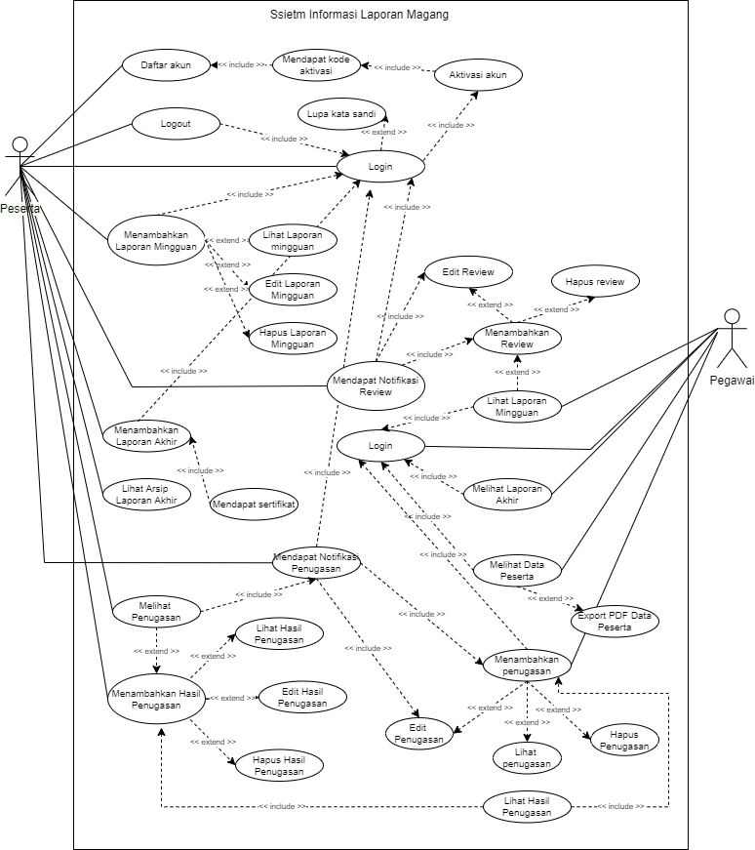

Gambar 3 Use Case Sistem Laporan Magang

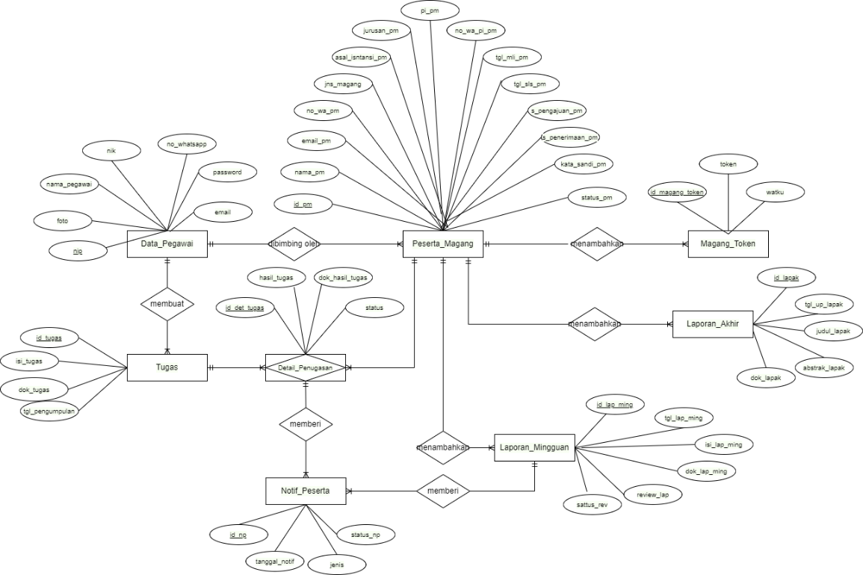

Gambar 4 Entity Relationship Diagram (ERD) Sistem Laporan Magang

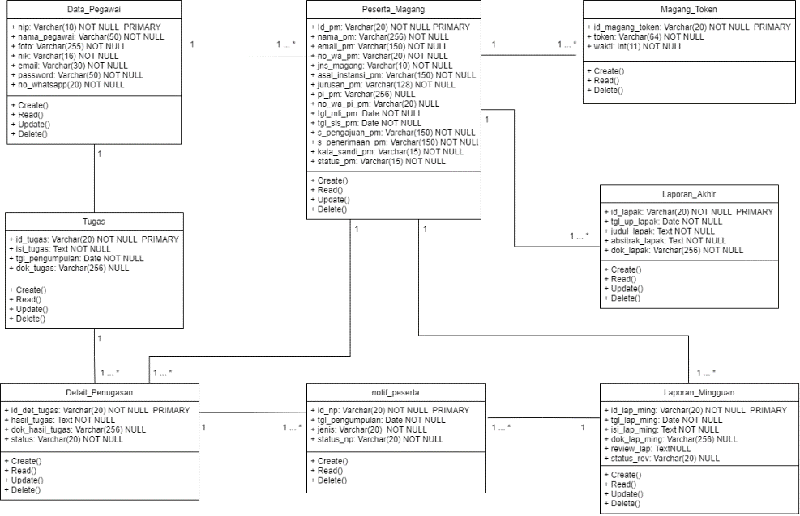

Gambar 5 Class Diagram Sistem Laporan Magang

Setelah melewati tahap *design,* dilanjutkan dengan melakukan iterasi dari *iteration planning* yang sudah didefinisikan pada tahap *planning.* Pada tahap iterasi ini, dilakukan ***Coding***dan ***Testing****.* Adapun hasil dari tiap iterasi adalah sebagai berikut:

1. **Iterasi 1**

Pada iterasi ini, dilakukan *coding* untuk pembuatan akun peserta dan edit profil akun,login pengguna, dan CRUD laporan mingguan oleh peserta. Setelah dilakukan *coding* dan *unit test,* dilakukan *acceptance test* dengan hasil sebagai berikut:

Tabel 2 Acceptance Test Iterasi 1

|  |  |  |  |
| --- | --- | --- | --- |
| Fitur | Hasil yang Diharapkan | Pengamatan | Kesimpulan |
| Daftar peserta | Peserta magang melakukan pendaftaran melalui sistem dan kemudian melakukan aktivasi akun yang sudah dikirim melalui email. | Peserta magang mendapatkan email aktivasi ketika melakukan pendaftaran yang menujukkan pendaftara berhasil. | Sesuai |
| *Login* pengguna | Pegawai dan peserta bisa melakukan *login* ke sistemmenggunakan email dan kata sandi yang terdaftar. Apabila peserta berstatus belum aktif atau selesai, maka tidak bisa melakukan *login.* | Pegawai dan peserta bisa melakukan *login* ke sistemmenggunakan email dan kata sandi yang terdaftar. Peserta dengan status belum aktif ataupun selesai tidak bisa *login.* | Sesuai |
| Edit profil | Peserta dapat melakukan perubahan data magang. | Peserta dapat melakukan perubahan data magang. | Sesuai |
| CRUD laporan mingguan | Peserta dapat menambahkan, melihat, mengubah, serta menghapus laporan mingguan. Tidak harus mengunggah dokumen | Peserta dapat menambahkan, melihat, mengubah, serta menghapus laporan mingguan namun dokumen harus diunggah | Belum sesuai |

Berdasarkan *acceptance test* di atas, masih diperlukan beberapa perubahan sehingga iterasi diulang untuk memperbaiki fitur yang belum sesuai. Setelah fitur sudah sesuai, maka dilanjutkan dengan iterasi 2.

1. **Iterasi 2**

Pada iterasi ini, dilakukan *coding* untuk penambahan review laporan mingguan oleh pembimbing serta CRUD penugasan oleh pegawai pembimbing. Setelah dilakukan *coding* dan *unit test,* dilakukan *acceptance test* dengan hasil sebagai berikut:

Tabel 3 Acceptance Test Iterasi 2

|  |  |  |  |
| --- | --- | --- | --- |
| Fitur | Hasil yang Diharapkan | Pengamatan | Kesimpulan |
| Lihat laporan mingguan | Pegawai dapat melihat laporan mingguan yang dibuat oleh peserta. | Ketika mengakses menu laporan mingguan, pegawai dapat melihat laporan mingguan dari peserta bimbingan ataupun keseluruhan. | Sesuai |
| CRUD review | Pegawai bisa menambahkan, melihat, mengubah, dan menghapus *review* pada laporan mingguan yang dibuat oleh peserta bimbingan. | Pegawai bisa menambahkan, melihat, mengubah, dan menghapus *review* pada laporan mingguan yang dibuat oleh peserta bimbingan. | Sesuai |
| CRUD Penugasan | Pegawai bisa menambahkan, melihat, mengubah, dan menghapus penugasan ke pada satu atau lebih peserta bimbingan. | Pegawai bisa menambahkan, melihat, mengubah, dan menghapus penugasan ke pada satu atau lebih peserta bimbingan. | Sesuai |

Berdasarkan *acceptance test* di atas, maka dapat dilanjutkan dengan iterasi 3.

1. **Iterasi 3**

Pada iterasi ini, dilakukan *coding* untuk CRUD hasil penugasan oleh peserta, menambahkan laporan akhir serta *generate* sertifikat, dan notifikasi *review* laporan dan penugasan. Setelah dilakukan *coding* dan *unit test,* dilakukan *acceptance test* dengan hasil sebagai berikut:

Tabel 4 Acceptance Test Iterasi 3

|  |  |  |  |
| --- | --- | --- | --- |
| Fitur | Hasil yang Diharapkan | Pengamatan | Kesimpulan |
| CRUD hasil penugasan | Peserta bisa menambahkan, melihat, mengubah, dan menghapus hasil penugasan. | Peserta bisa menambahkan, melihat, mengubah, dan menghapus hasil penugasan. Namun ketika pegawai pembimbing mengubah penugasan, hasil penugasan terhapus. | Belum sesuai |
| Menambahkan laporan akhir | Peserta bisa menambahkan laporan akhir ketika masa magang berlangsung ataupun selesai dan akan mendapat sertifikat melalui email. | Peserta bisa menambahkan laporan akhir ketika masa magang berlangsung ataupun selesai dan akan mendapat sertifikat melalui email. | Sesuai |
| Notifikasi *review* dan penugasan | Peserta mendapatkan notifikasi apabila diberikan *review* ataupun penugasan oleh pegawai pembimbing. | Peserta mendapatkan notifikasi ketika pegawai pembimbing menambahkan atau mengubah *review* ataupun penugasan. | Sesuai |

Berdasarkan *acceptance test* di atas, maka dapat dilanjutkan dengan iterasi 4.

1. **Iterasi 4**

Pada iterasi ini, dilakukan *coding* untuk lupa kata sandi dan ubah kata sandi untuk peserta.Setelah dilakukan *coding* dan *unit test,* dilakukan *acceptance test* dengan hasil sebagai berikut:

Tabel 5 Acceptance Test Iterasi 4

|  |  |  |  |
| --- | --- | --- | --- |
| Fitur | Hasil yang Diharapkan | Pengamatan | Kesimpulan |
| Lupa kata sandi | Peserta mendapatkan email perbarui sandi dan melakukan perubahan kata sandi. | Peserta mendapatkan email perbarui sandi dan melakukan perubahan kata sandi. | Sesuai |
| Ubah kata sandi | Peserta bisa mengubah kata sandi akun. | Peserta bisa mengubah kata sandi akun ketika sedang berada dalam sistem. | Sesuai |

Setelah semua iterasi telah diselesaikan maka dilakukan *testing* untuk keseluruhan sistem yang kemudian akan dilakukan *release* sistem yang merupakan final produk dari sistem.

**SIMPULAN DAN SARAN**

Kesimpulan yang dapat diambil dari Pembuatan Sistem Laporan Magang untuk Balai Penelitian Agroklimat dan Hidrologi adalah metode *Extreme Programming* dapat digunakan sebagai metode pengembangan sistem dikarenakan cocok untuk pengembangan sistem yang membutuhkan *feedback* klien secara langsung. Selain itu, Sistem Laporan Magang yang dibuat sendiri, sudah memenuhi kebutuhan dari klien berdasarkan *acceptance test* yang dilakukan sehingga sistem bisa digunakan. Adapun beberapa saran yang bisa penulis sarankan adalah sebaiknya dilakukan perencanaan yang detail dan terstruktur dalam melakukan pengembangan sistem dan untuk mendukung berjalannya sistem maka dibutuhkan partisipasi pengguna agar sistem dapat berjalan secara maksimal.

**DAFTAR PUSTAKA**

Azdy RA, Rini A. 2018. Penerapan Extreme Programming dalam Membangun Aplikasi Pengaduan Layanan Pelanggan (PaLaPa) pada Perguruan Tinggi. *J Teknol Inf dan Ilmu Komput*. 5(2):197. doi:10.25126/jtiik.201852658.

Carolina I, Rusman A. 2019. Penerapan Extreme Programming Pada Sistem Informasi Penjualan Pakaian Berbasis Web (Studi Kasus Toko ST Jaya). *INOVTEK Polbeng - Seri Inform*. 4(2):157. doi:10.35314/isi.v4i2.1043.

Gupta A, Goplani M, Sabhani J. 2020. A Study on Impact of Internship on Regular Studies of Undergraduate Students. July. doi:10.13140/RG.2.2.12841.42086.

Takaaki G, Kensei T, Nishino T. 2014. EPISODE: AN EXTREME PROGRAMMING METHOD FOR INNOVATIVE SOFTWARE BASED ON SYSTEMS DESIGN AND ITS PRACTICAL STUDY. 5(5):1–13.

Wibowo Yunanto P, Nurhidayat D, Wicaksono R. 2019. Development of Web-based Information System for Universitas Negeri Jakarta. *KnE Soc Sci*. 3(12):453. doi:10.18502/kss.v3i12.4113.

Yasvi M, Yadav K, Sahendrasingh. S. 2019. Review On Extreme Programming-XP. *Int Conf Robot Smart Technol Electron Eng Delhi*. April:1–8. https://www.researchgate.net/publication/332465869%0D.